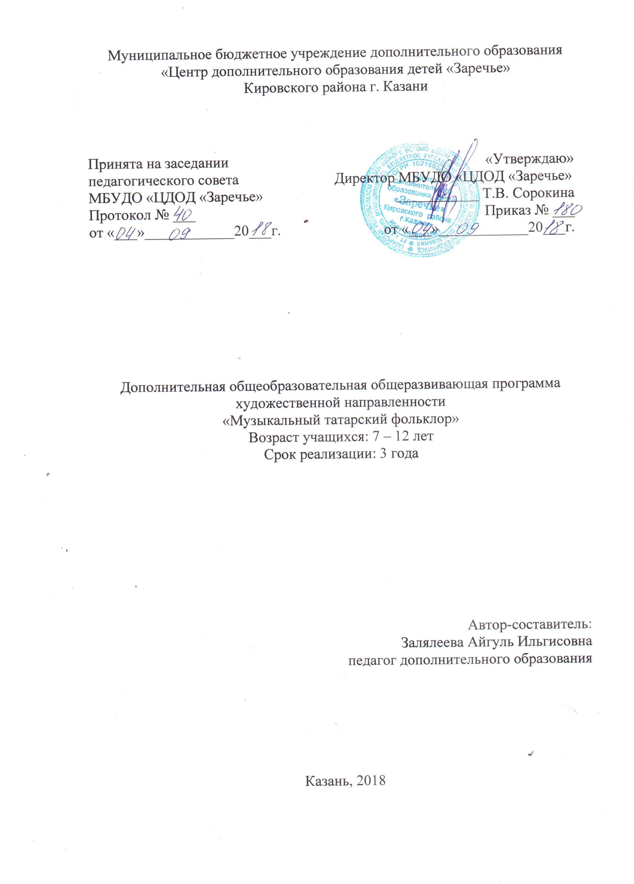
I. Пояснительная записка

Фольклор – это английское слово и в переводе означает народное творчество. Слово «фольклор» имеет обширное значение. Поэтому туда входит не только народное творчество, а также поверья, мифология и т.д. Фольклор занимает большое значение и на Западе. Наука, которая занимает народным творчеством, называется «фольклористика».
Для развития риторики, эрудиции и для поднятия настроения у каждого народа существует особое место в жизни народное творчество. Каждый народ воспринимает свой фольклор как что-то близкое, родное, потому что творчество народа понятен для всех: и взрослым и детям. В татарском народном творчестве есть игры с песнями и с танцами, которые развивают ловкость, быстроту и находчивость.
В татарском фольклоре отражаются исторические особенности жизни татар.
Музыкальный фольклор - это народные песни, танцы, баиты и инструментальные наигрыши. Различие фольклора от профессиональной музыки, заключается в том, что фольклор не знает авторства. Музыкальное произведение живет в устной традиции, передаваясь от одного исполнителя к другому, записывалось не со слов, а с голоса, в пении и зачастую видоизменяясь. Поэтому фольклористы, исследующие одну и ту же песнь или былину в разных областях, записывают отличающиеся друг от друга варианты.
Программа «Музыкальный фольклор» составлена с учетом нормативно правовых документов и материалов:
- Конвенция ООН о правах ребенка;
- Федеральный закон "Об образовании в Российской Федерации" от 29.12.2012 N 273-ФЗ;
- Концепция развития дополнительного образования детей, утверждѐнной распоряжением правительства Российской Федерации от 4 сентября 2014г. №1726-р;
- Приказ Министерства просвещения РФ от 9 ноября 2018 г. N 196 «Об утверждении Порядка организации и осуществления образовательной деятельности по дополнительным общеобразовательным программам»;
- Инструкция по технике безопасности;
- Постановление Главного государственного санитарного врача Российской Федерации от 29.12.2010 № 189 СанПиН 2.4.2.2821-10 «Санитарно-эпидемиологические требования к условиям и организации обучения в общеобразовательных учреждениях» (с изменениями);
- Санитарно-эпидемиологические требования к устройству, содержанию и организации режима работы образовательных организаций дополнительного образования детей (утверждены постановлением Главного государственного санитарного врача РФ от 4 июля 2014 года №41 г. Москва « Об утверждении СанПиН 2.4.4.3172-14 « Санитарно-эпидемиологические требования к устройству, содержании и организации режима работы образовательных организаций дополнительного образования детей»)
- Постановление Кабинета Министров Республики Татарстан от 16.09.2014 № 666 «Об утверждении Концепции патриотического воспитания детей и молодежи Республики Татарстан»
Актуальность программы «Музыкальный фольклор» заключается в том, чтобы привить детям любовь к фольклору, фольклорной песне, привить интерес и уважение к своим национальным истокам – не только эстетическая, но и прежде всего, идейно - нравственная задача современного образования и культуры. Так как знакомство с народной песней расширяет представление ребенка о народном музыкально- поэтическом языке, его образно-смысловом строе.
Главную роль в реализации программы играют дети и родители. Родители помогают в пошиве костюмов, поддерживают детей во время выступления на концертах и фестивалях. Они так же могут присоединиться к занятиям детей и принять участие в фольклорных праздниках, если желают освоить, то или иное направление деятельности фольклорного ансамбля. Заинтересованность и взаимодействие педагогов, родителей и детей очень важна.
Настоящая программа составлена на основе достижений классической и современной педагогики, построена с учетом возрастных и психологических особенностей детей и направлена на развитие эмоциональной сферы ребенка, его сенсорных способностей, творческой деятельности по освоению народной культуры. Мудрость и простота, органично сочетающиеся в фольклоре, помогают донести до детей высокие нравственные идеалы. Воспитание трудолюбия, милосердия, терпимости, честности, уважения к старшим, забота о младших - заповеди в народной педагогике, которые служат своеобразным ориентиром данной программы, ее духовным компасом.
Новизна программы «Музыкальный фольклор» заложена в самом цикле народного календаря, в повторяемости и периодичности обрядовых песен, закличек и т.д., передаваемых из года в год, из поколения в поколение. Этот принцип, лежащий в основе всей программы, дает возможность детям в течение трех лет изучать и проживать одни и те же обряды, праздники, обычаи и соответствующий им устный и музыкальный материал, количество и уровень сложности которого увеличивается с каждым годом.
В программе уделяется особое внимание сетевому взаимодействию с Консерваторией имени Жиганова. Предусмотрено проведение открытых занятий на базе консерватории, творческих встреч, проведение мастер-классов педагогами консерватории.
Цель программы: гармоничное развитие личности ребёнка средствами эстетического образования; развитие его художественно-творческих знаний; нравственное становление.
Цель может быть достигнута при решении ряда задач:
Образовательные:
1.Знакомить детей с татарским народным музыкальным творчеством, традиционными праздниками;
2.Формировать исполнительские навыки в области пения, музицирования, движения;
3.Учить понимать роль семьи, своё место в семье, воспитывать будущих хозяина (хозяйку), мужа (жену).
Развивающие:
- Развивать самостоятельность, инициативу и импровизационные способности у детей;
- Развивать активное восприятие музыки посредством музыкального фольклора;
- Познакомить детей с лучшими образцами музыкально–поэтического фольклора не только своей местности, но и разных областей России, учитывая диалектные особенности, манеру исполнения, говор;
- Использовать малые формы фольклора для развития речи у детей;
- Развивать коммуникативные качества детей посредством народных танцев, игр, забав.
Воспитательные:
- Формировать социально-нравственное, психическое здоровье детей;
- Создавать условия для проявления детьми любви к родной земле, уважения к традициям своего народа и людям труда;
- Воспитывать в детях толерантность.

Данная общеобразовательная общеразвивающая программа « Музыкальный фольклор» реализуется для детей младшего и среднего школьного возраста.
Программа рассчитана на 3 года (432 часа) занятий с детьми от 7 до 12 лет 2 раза в неделю по 2 часа.
Тема № 2 «Татарская народная культура» для учащихся 1 года обучения может изучаться ребенком, дистанционно, благодаря наглядным пособиям, представленным в презентации (см. приложение).

1.2. Прогнозируемые результаты

Предметные результаты:
1-й год обучения - учащиеся должны уметь интонационно правильно производить заданный звук или мелодию. Повторять простой ритм за преподавателем. Знать все музыкальные игры (могут рассказать о них). Знают названия всех народных инструментов. Точно производят традиционные календарные праздники. У детей развилось чувство ответственности за коллектив.
2 –й год обучения – учащиеся должны петь с сопровождением и без музыкального сопровождения. Различать певческие традиции. Должны уметь
проанализировать жанровые особенности и их обрядную принадлежность. Усовершенствовалась система ценностных ориентаций. Повысился общекультурный уровень. Возросла активность учащихся, ликвидировалось асоциальное поведение, повысилась успеваемость. Появилось чувство ответственности.
3 –год обучения - учащиеся должны уметь петь с сопровождением и без музыкального сопровождения, своевременно начинать и заканчивать мелодию, эмоционально передавать игровые образы, петь прерываясь на разговорную речь. Усовершенствовалась система ценностных ориентаций. Повысился общекультурный уровень. Возросла активность учащихся. Дети участвуют в концертной деятельности, выступают в сольных концертах.
Личностные результаты:
- сформирована потребность сотрудничества со сверстниками, бесконфликтное поведение, доброжелательное отношение к окружающим, стремление прислушиваться к мнению сверстников;
- сформированы этические чувства, эстетические потребности, ценности и чувства на основе опыта слушания и заучивания произведений музыкальной литературы;
- сформировано осознание значимости занятий вокальным искусством для личного развития.

